# ЛАБОРАТОРНАЯ РАБОТА №1

# ИССЛЕДОВАНИЕ ВОЗМОЖНОСТЕЙ КОМАНДНОГО ИНТЕРПРЕТАТОРА ОС WINDOWS

Цель работы

Ознакомится с возможностями командного интерпретатора ОС Windows. Изучить основные команды интерпретатора ОС Windows. Приобрести практические навыки написания сценариев интерпретатора ОС Windows (bat-файлов).

Задачи

1. Ознакомиться с командным интерпретатором Microsoft Windows - cmd.exe;
2. Изучить внутренние и внешние команды ОС Windows;
3. С помощью команд ОС Windows создать дерево каталогов и набор файлов согласно описанным ниже правилам (создание файла произвести с помощью команды «COPY CON <имя_файла>»):
   1. Создать каталог с именем, образованным своей фамилией (с усечением до восьми символов) и расширением, соответствующим номеру учебной группы (например: SIDORENK.I32);
   2. В данном каталоге создать три подкаталога с именами, образованными из своих инициалов и порядкового номера каталога (например - SVYu1, SVYu2, SVYu3);
   3. В первом подкаталоге создать файл, имя которого совпадает с собственным именем, с расширением «.txt» (например - VLAD.TXT). В файл поместить свои фамилию, имя, отчество и номер группы;
4. Произвести ряд операций над файлами и каталогами с использованием команд ОС Windows:
   1. Скопировать созданный файл во второй каталог. Переименовать файл во втором каталоге, переставив буквы имени в обратном порядке (для примера, указанного выше, - DALV.TXT);
   2. Объединить файлы из первых двух подкаталогов и результат с одним из выбранных имен поместить в третий файл с расширением.doc;
   3. Переместить результирующий файл из третьего каталога в каталог верхнего уровня и вывести содержимое этого файла на экран дисплея;
   4. Продемонстрировать преподавателю результаты работы, затем уничтожить файлы и каталоги;
5. Написать сценарии оболочки ОС Windows, реализующие описанные в предыдущем пункте действия со следующими особенностями:
   1. Перед копированием файлов производится проверка их существования, в случае отсутствия файлов на дисплей выводится предупреждение, сценарий аварийно завершается;
   2. Предусмотрен ввод имени третьего файла в качестве параметра строки, при отсутствии параметра пользователю задаётся вопрос о том, какое имя (первого или второго файла) следует использовать для создания третьего файла. Расширение этого файла задано (до запуска сценария) переменной окружения EXT;
   3. Все выводимые на дисплей сообщения дублируются в файл протокола с именем, соответствующим имени файла сценария и расширением «.log»;

Ход работы

Перед началом работы было проведено ознакомление с командным интерпретатором cmd.exe, изучены такие его команды, как CD, COPY, XCOPY, REN, DEL и др., а также их различные ключи.

Затем в командной строке согласно пункту 3 раздела «Задачи» было создано дерево из четырёх каталогов. В одном из них был создан текстовый файл KONSTANTIN.txt, в который были записаны ФИО и группа студента, составившего данный отчёт (Рисунок 1).

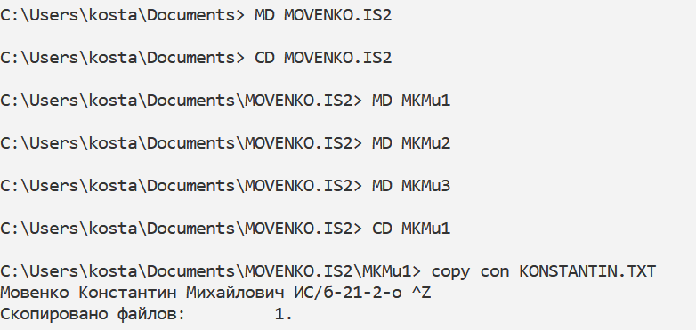

Рисунок 1 – Создание дерева каталогов и заполнение файла

Правильность работы команд по созданию каталогов была подтверждена в Проводнике (Рисунок 2).

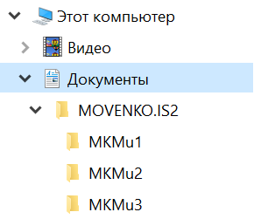

Рисунок 2 – Дерево каталогов в Проводнике

С помощью команды TYPE было подтверждено, что данные в файл KONSTANTIN.txt были верно введены через командную строку (Рисунок 3).



Рисунок 3 – Проверка содержимого файла

Согласно пункту 4 раздела «Задачи» с помощью команды COPY командной строки файл KONSTANTIN.txt был скопирован в каталог MKMu2, где с помощью команды REN получил новое название с противоположным порядком букв (Рисунок 4).

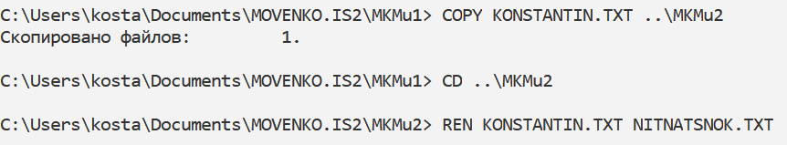

Рисунок 4 – Копирование и переименование файла

Файлы из каталогов MKMu1 и MKMu2 с помощью команды COPY были объединены в общий файл KONSTANTIN.doc, который был помещён в каталог MKMu3 (Рисунок 5).



Рисунок 5 – Объединение файлов

Полученный файл был перемещён на каталог уровнем выше. При его просмотре с помощью команды TYPE было подтверждено, что файлы были объединены верно (Рисунок 6).

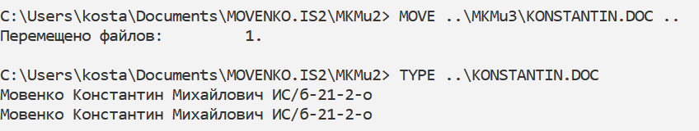

Рисунок 6 – Проверка объединения файлов

После этого каталог MOVENKO.IS2 был удалён с компьютера вместе со всеми созданными внутри него файлами и каталогами (Рисунок 7).

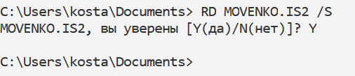

Рисунок 7 – Удаление каталогов и файлов

В корне диска C:\ был создан пакетный файл (q.bat) и файл протокола (q.log). Для недопущения ошибок при копировании символов кириллицы из файлов в командную строку для файлов была установлена кодировка кириллицы OEM 866.

В файле q.bat был написан ряд команд, осуществляющих обработку каталогов и файлов, аналогичную предыдущим действиям с выполнением условий пункта 5 раздела «Задачи» (возможность задания параметра, ввод команды с клавиатуры при его отсутствии). При этом было установлено, чтобы при попытке создания файла, который уже существует, происходила его полная перезапись.

Поскольку дублировать вывод на экран и вывод в файл протокола напрямую нельзя, был создан промежуточный файл q.txt. Выводимые сообщения сначала записываются в него, а из него уже копируются на экран и в протокол.

Прежде всего была проведена проверка аварийной остановки исполнения пакетного файла в случае отсутствия каталогов или файлов, обработку которых он совершает. В результате были выведены сообщения об ошибке, исполнение файла было завершено (Рисунок 8).

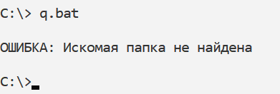

Рисунок 8 – Пример вывода сообщения об ошибке

Далее были проверены работа пакетного файла при наличии параметра (Рисунок 9) и при его отсутствии с последующим вводом команды с клавиатуры (Рисунок 10). В результате были совершены верные действия по обработке указанных файлов.

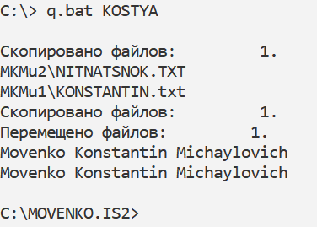

Рисунок 9 – Запуск пакетного файла с параметром

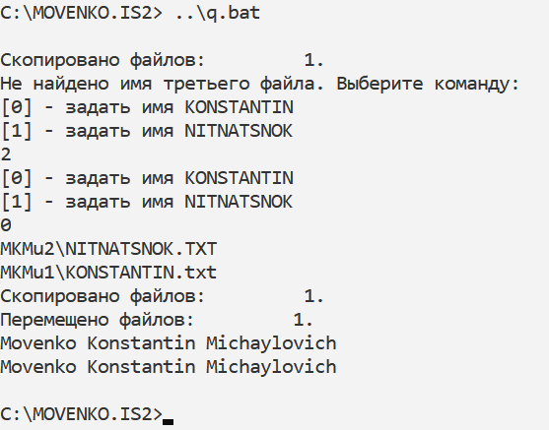

Рисунок 10 – Запуск пакетного файла без параметра

Также был проверен файл протокола. В нём были отображены те же сообщения, что и в командной строке (Рисунок 11), что свидетельствует о верной работе механизма дублирования сообщений.

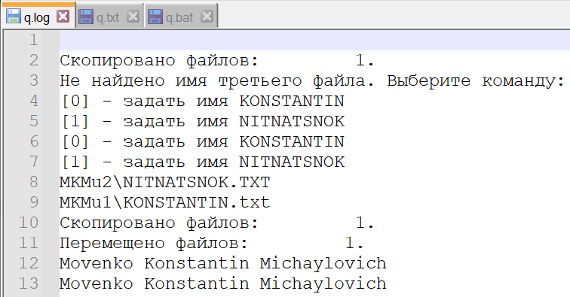

Рисунок 11 – Протокол запуска пакетного файла без параметра

Текст сценария

@echo off

echo.

cd C:\

*REM Очищение файла протокола*

echo. > C:\q.log

*REM Проверка существования каталогов и файлов*

for %%i in (1,2,3) do if not exist MOVENKO.IS2\MKMu%%i goto NoDirectory

if not exist MOVENKO.IS2\MKMu1\KONSTANTIN.TXT goto NoFile

if not exist C:\q.log goto NoFile

if not exist C:\q.txt goto NoFile

*REM Копирование и переименование файла KONSTANTIN.txt*

cd MOVENKO.IS2

copy MKMu1\KONSTANTIN.TXT MKMu2\NITNATSNOK.TXT > C:\q.txt

call :CopyProtocol

*REM Переменная с форматом нового файла*

set EXT=.doc

*REM Проверка на наличие параметра %1*

if -%1 == - goto NoParameter

*REM Переменная с именем нового файла (по умолчанию %1)*

set filename=%1

:continue

*REM Копирование и объединение в файл с новым именем и форматом*

copy /B MKMu2\NITNATSNOK.TXT+MKMu1\KONSTANTIN.TXT MKMu3\%filename%%EXT% > C:\q.txt

call :CopyProtocol

*REM Перемещение созданного файла в каталог выше*

move /Y MKMu3\%filename%%EXT% C:\MOVENKO.IS2 > C:\q.txt

call :CopyProtocol

*REM Просмотр содержимого файла*

for /F "delims=" %%i in (%filename%%EXT%) do echo %%i > C:\q.txt

call :CopyProtocol

call :CopyProtocol

*REM Завершение программы*

goto :EOF

:NoParameter

*REM В случае, если %1 не задан, пользователю предлагается ввести его*

echo Не найдено имя третьего файла. Выберите команду: > C:\q.txt

call :CopyProtocol

:repeat

*REM Цикл продолжается, пока не введено 1 или 0*

echo [0] - задать имя KONSTANTIN > C:\q.txt

call :CopyProtocol

echo [1] - задать имя NITNATSNOK > C:\q.txt

call :CopyProtocol

*REM Ввод дальнейшей команды и установка значения filename*

set /P x=""

if -%x% == -0 set filename=KONSTANTIN

if -%x% == -1 set filename=NITNATSNOK

*REM Неверный ввод - повторение цикла*

if -%x% neq -1 if -%x% neq -0 goto repeat

*REM Верный ввод - вернуться выше к основному коду с новым значением filename*

goto continue

:NoDirectory

*REM Не найден один из начальных каталогов - аварийный выход*

echo ОШИБКА: Искомая папка не найдена > C:\q.txt

call :CopyProtocol

goto :EOF

:NoFile

*REM Не найден файл для копирования - аварийный выход*

echo ОШИБКА: Искомый файл не найден > C:\q.txt

call :CopyProtocol

goto :EOF

:CopyProtocol

*REM Вывод данных из промежуточного файла в протокол и на экран*

for /F "delims=" %%i in (C:\q.txt) do echo %%i

for /F "delims=" %%i in (C:\q.txt) do echo %%i >> C:\q.log

*REM Далее команды выполняются с места, где CopyProtocol был вызван через call*

Вывод

В ходе работы было проведено ознакомление с основными возможностями командного интерпретатора ОС Windows, исследованы особенности работы его команд. Были приобретены навыки написания и запуска сценариев обработки каталогов и объектов с помощью пакетных файлов (.bat).

В результате внутри командного интерпретатора было создано дерево каталогов и объекты, которые затем были обработаны с помощью специально написанного пакетного файла. Было заключено, что оболочка командной строки является действенным решением для автоматизации рутинных процессов по обработке данных на компьютере.